Miguel Ángel Serna Montoya

Ensayo para el parcial

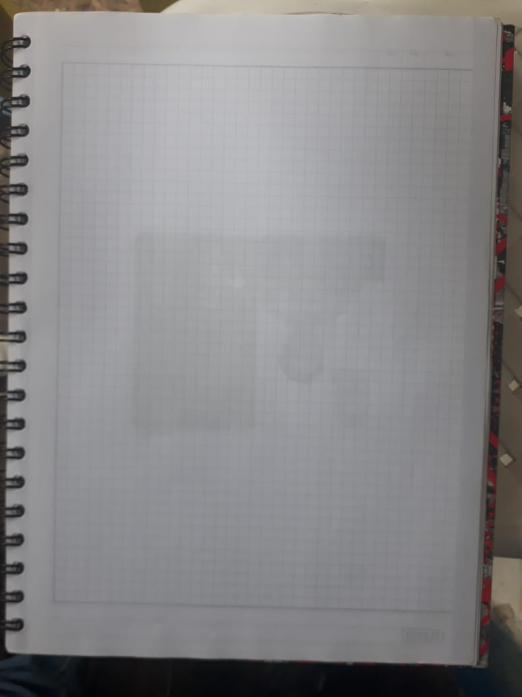

Pasos para poner las cartas en posición de pirámide con una sola mano

1. quitar la hoja que está arriba de las tarjetas

2. tome las dos tarjetas con la mano y trate de que queden superpuestas

3. Con las dos tarjetas en la mano, ya superpuestas, ponga el dedo índice sobre uno de los lados pequeños

4. Con el dedo meñique intente separarlas por su otro lado pequeño gradualmente, sin que se separe la parte que esta sostenida por el dedo índice

5. Cuando estas formen una pirámide con un buen grado de apertura Intente estabilizarlas contra cualquier superficie

6. Cuando veas que están estables retira tu mano lentamente